
ORGANISME DE FORMATION
SIRET : 982.761.678.00019
NDA : 76300548930

PROGRAMME DE FORMATION DÉTAILLÉ

SAUVETEUR SECOURISTE DU TRAVAIL
Format : 2025
Durée : 2 jours soit 14 heures
Tarif : 190 €
Prérequis : Aucun prérequis pour suivre cette formation

Objectifs :
A l’issue de la formation, le stagiaire sera capable de :

D’intervenir efficacement face à une situation d’accident.
De contribuer à la prévention des risques professionnels dans l’entreprise.
Permettre à l’entreprise de se conformer au CT (art.R4224-15) Imposant la présence des SST dans leurs effectifs.
D’obtenir un certificat SST de l’INRS délivré par l’organisme de formation.

Domaine de compétences 1 :

• Réagir efficacement face à un accident du travail
Comprendre le rôle du SST dans l'organisation des secours en entreprise.
Connaître le cadre juridique lié à son intervention.
Définir les limites de son action en matière de secours.

• Assurer une protection adaptée
Appliquer les mesures de protection définies dans le processus d'alerte aux populations.
Identifier les dangers persistants et les personnes exposées.
Éliminer ou isoler le danger persistant, ou évacuer la victime sans se mettre en danger.

• Examiner la victime
Identifier, dans un ordre précis, les signes vitaux menaçant immédiatement la vie de la victime.
Reconnaître les autres signes affectant son état.
Définir les actions prioritaires à mener en fonction des observations et du résultat attendu.
• Assurer une alerte efficace
Formuler un message d'alerte clair et complet.
Déterminer les interlocuteurs à prévention selon l'organisation des secours en entreprise.
Déléguer l'alerte à la personne la plus apte ou la réaliser soi-même.

• Secourir la victime de manière appropriée
Sélectionnez les actions à effectuer en fonction de l'examen réalisé.
Appliquer les gestes de secours conformément aux recommandations du guide des données techniques.
Surveiller l'état de la victime jusqu'à l'arrivée des secours et ajuster l'intervention si nécessaire.

Domaine de compétences 2 : Contribuer à la prévention des risques
• Comprendre le rôle du SST dans la prévention en entreprise
Intégrer les enjeux de la prévention pour mesurer son importance dans l'organisation.
Se positionner comme un acteur clé de la prévention.

• Identifier et analyser les risques professionnels
Repérer les dangers et informer les personnes concernées.
Évaluer les risques et leurs conséquences potentielles.

• Agir pour réduire les risques professionnels
Supprimer ou limiter les risques lorsque cela est possible.
Signaler toute situation dangereuse aux responsables de la prévention.
Proposer des améliorations pour renforcer la sécurité au travail.

PUBLIC CIBLE :

Une personne non salariée souhaitant devenir SST.
Un salarié d’une entreprise.
Tout type de profil.

MÉTHODES PÉDAGOGIQUES :

Nous utilisons la méthode pédagogique directive et active comme processus de formation dans le but d’avoir une montée en compétences la plus optimales et sécurisées en plus de la pratique.

Formation en présentiel.

Apport théorique avec des supports de cours (dossier explicatif), PowerPoint et des travaux pratiques.

MÉTHODES PÉDAGOGIQUES :

- Salle de réception ou réunion ou de cours / Salle de pause équipée.
- Apports théoriques et pratiques (exercices et cas pratiques).
- Mise à disposition d'un support pédagogique informatisé.

NOS OUTILS / MATÉRIELS :

- Ordinateur, rétro-projecteur
- Salle de formation
- Paperboard
- Documents, process.
- Plan d’action prévention / plan d’intervention.
- Aide-mémoire SST.
- Mannequins SST (1A,1E,1N)
- Défibrillateur formation.

SUIVI ET ÉVALUATION :

- Évaluation à froid/à chaud.
Deux épreuves certificatives conformes au dernier référentiel.

- À l'issue de la formation, un certificat de réalisation est délivré. En cas de réussite aux deux épreuves
certificatives et de suivi complet de la formation, le certificat SST est valide pour une durée de deux ans.

VALIDATION :

Maintien et Actualisation des compétences du SST obligatoire tous les 2 ans.

ACCESSIBILITÉ AUX PERSONNES EN SITUATION DE HANDICAP :

Notre organisme donne à tous et à toutes les mêmes chances d’accéder ou de maintenir l’emploi et la formation.
Nous restons entièrement disponibles pour toute demande d’information (09.82.77.44.44).

INSCRIPTION ET INFORMATIONS :

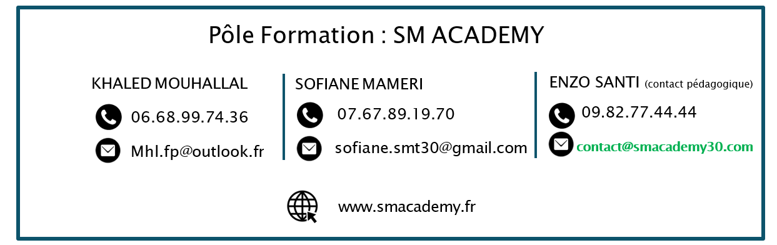

MODALITES ET DELAIS D'ACCÈS :

Formation en présentiel dans nos locaux à Nîmes ou Montpellier.

Pour toute demande d’information ou de renseignement sur la formation, les dates de formation, une équipe est disponibles du Lundi au Vendredi de 08h00 à 18h00 par téléphone au 06.68.99.74.36 ou par mail à contact@smacademy30.com

Afin de vous inscrire à notre formation, merci de nous contacter directement par téléphone ou en remplissant le formulaire d’inscription fait sur notre site internet : www.smacademy.fr.

Une fois votre demande d’inscription validée, nous vous adresserons un contrat ou convention de formation qui vous sera envoyée par mail ainsi qu’une convocation de formation qui elle vous sera envoyée 7 jours avant le début de la formation.

2 sessions par mois à partir de 4 stagiaires.

En cas de subrogation de paiement, un accord du financeur doit nous être parvenu avant le début de la formation.

Organisme SM ACADEMY

SIRET : 982 761 678 00019
NDA : 76300548930
ADRESSE : 94 Avenue du Docteur Fleming, 30900 Nîmes

